Continuité pédagogique : Bilan des 3 semaines

Prénom : …………………………………
Compétence : comprendre un texte

Lis le texte suivant.
Il était une fois un petit dragon surnommé « le petit chaperon violet » car il portait toujours un capuchon violet. Ce matin-là, il apporta un petit pot de crème à son grand-père qui habitait de l’autre côté d’une forêt de pommiers et de poiriers. Dans son panier, il y avait aussi une tarte de chez le pâtissier. Mais, dans les buissons, une tête avec un nez poilu apparut !...

1-Lis chaque phrase et réponds par vrai ou faux.
Il était une fois un petit garçon surnommé « le petit chaperon violet. --------------------
Il apporte un petit pot de crème à son grand-père. -------------------------
Son grand-père habite à côté d’une forêt de manguiers. -------------------------
Il y a aussi une tarte dans son panier. --------------------------------

2-Réponds aux questions par une phrase.
Qui est « le petit chaperon violet » ?
---------------------------------------------------------------------------------------------------------------------------------
---------------------------------------------------------------------------------------------------------------------------------
Qu’y a-t-il dans les buissons ?
----------------------------------------------------------------------------------------------------------------------------------
----------------------------------------------------------------------------------------------------------------------------------
Prénom : -----------------------------

Compétence : mobiliser des compétences de décodage

3-Remets les syllabes dans l’ordre pour écrire les mots.
to – au – bus lei – ba – ne jar – ni – di – er
un ------------- la ------------ le ---------------
Compétence : mémoriser et se remémorer l’orthographe des mots fréquents et irréguliers dont le sens est connu.

4-Dictée :

Prénom : ---------------------------------------
Compétence : copier de manière experte

5-Recopie cette phrase en écriture cursive :
J’ai aperçu un esquimau sur son kayak de l’autre côté de la banquise.

Compétence : produire des écrits

6-Ecris une ou plusieurs phrases pour décrire l’image.
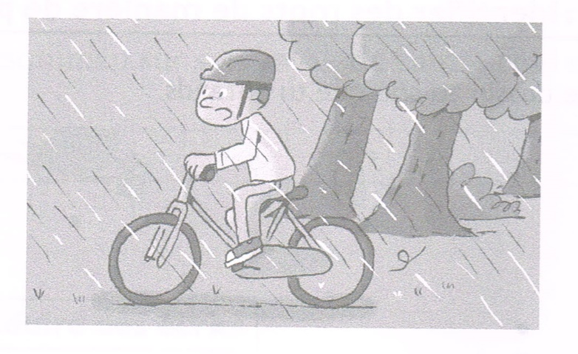
Pour les parents :
Mots pour la dictée :
jaune – un crapaud – un poulet – une semaine – la baleine
chez – du papier – une équipe – le kimono – la chorale
Phrase :
Il manque un candidat pour le karaoké.

Consignes pour la dictée : votre enfant dispose des dessins ci-dessous.
Préciser la graphie avec les mots repères ( ex : avec le au de autruche, écris le mot jaune)

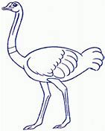  autruche |   bonnet | 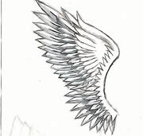  aile | 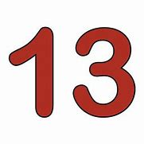  treize |   le nez
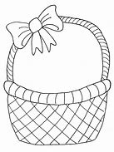  le panier | 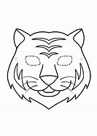  le masque | 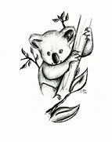  un koala | 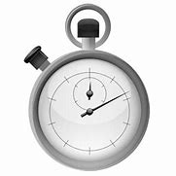  un chronomètre

Voici un petit bilan qui va nous permettre d’évaluer le niveau de votre enfant. Pour ceux qui n’ont pas de scanner, prendre en photo les pages et les renvoyer à l’adresse mail de la classe.
Merci !

